**北臧村镇辅政通大数据平台部署方案**

1. **网路化部署**
2. 软件安装：系统安装方式为一键式网络部署，通过网络服务访问系统，此安装方式的优势在于无需硬件建设与软件安装调试并且可快速部署只需要一台可以联网的机器，软件的使用权限可通过用户角色进行管理。
3. 培训服务：集中培训。
4. 软件维护：北臧村镇辅政通大数据平台系统经本地解决后测试上线并可按照云服务架构，其采用的云服务器高性价比，支持包年包月或按量计费，满足不同需求。无需服务器网络和硬件等维护，0成本运维，云服务器供应商提供维护服务。
5. 软件升级：北臧村镇辅政通大数据平台开发考虑到以后的升级问题。经过本地测试后上线，升级后的功能可通过用户角色权限给用户开放分配，而且系统采用的云服务器可支持多种操作系统，所支持应用的范围是非常广泛，可持续为业务发展提供完整的计算、存储、安全等解决方案。
6. 数据恢复：北臧村镇辅政通大数据平台开发时，首要考虑的因素就是稳定，其采用的云服务器实例可用性以及云存储数据可靠性非常高。自动宕机迁移，自动快照备份(需手动配置快照策略)，数据恢复更方便并且按需自由配置CPU、内存、带宽，云服务器配置可随时升级，升级配置数据不丢失，业务暂停时间可控。
7. 数据安全：北臧村镇辅政通大数据平台开发的重中之重就是数据安全，所有项目数据可通过角色权限共享、共享线上数据、数据权限通过角色开放、可挂接客户本地数据（二、三维及本地矢量数据，实现数据私有），而且云服务器免费提供 DDoS防护、木马查杀、防暴力破解等服务，可轻松实现多用户对多服务器的访问控制。
8. **本地化部署**
9. 软件安装：安装方式为客户需要硬件建设（服务器）并且需要进行服务器以及数据安装调试，软件使用权限需要加密狗限制。
10. 培训服务：集中培训。
11. 软件维护：专人外派维护或远程指导维护。（相对于网络化部署方案劣势在于搭建本系统在传统服务器上，此类服务器租用费用高，只能包年包月购买。需要专业人员负责机器运维，成本高。）
12. 软件升级：专人外派维护。（相对于网络化部署方案劣势在于搭建本系统在传统服务器上，此类传统服务器几乎不提供任何软件支持(如操作系统需另外购买)，不能保证业务增长的可扩展性和持续性。）
13. 数据恢复：专人外派维护（相对于网络化部署方案劣势在于搭建本系统在传统服务器上，此类服务器受限于硬件可靠性，易出现问题。存储数据需手工备份，一旦出现问题，人工数据恢复困难、耗时）。
14. 数据安全：数据私有，共享线上数据（可联网）。（相对于网络化部署方案劣势在于搭建本系统在传统服务器上，此类服务器需额外购买、部署各种安全措施，基本上做不到多用户对多服务器访问控制。）

**硬件设备配置表：**

| **名称** | **标准配置** |
| --- | --- |
| 处理器 | Intel i5 |
| 内存 | DDR4 8G或更高 |
| 硬盘 | 10×600G R5硬盘,阵列卡以上 |
| 网卡 | 千兆网卡、光纤千兆 |
| 操作系统 | 64位Windows7或 Windows10 |
| 应用软件 | IE8.0以上； |
| 显卡 | NVIDIA GeForce GTX 1060 Founders Edition |

**下载安装说明：**

1. **大屏端：**

（1）用户通过网络地址访问到系统，进行登录方可进入到北臧村镇辅政通大屏端系统。如图1

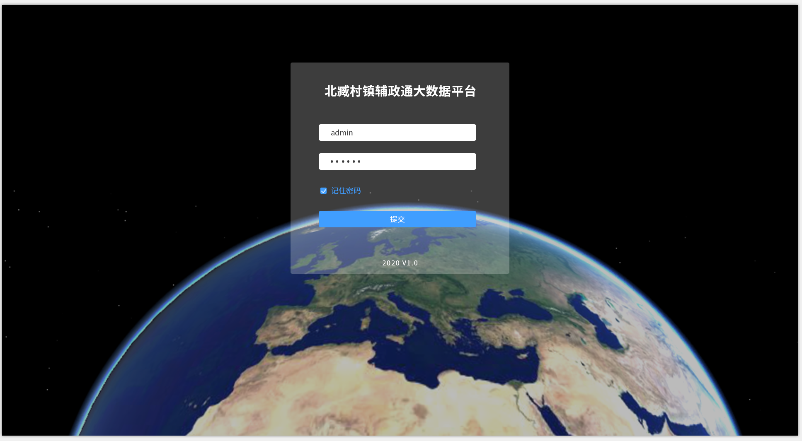

图1

1. **微信小程序：**
2. 用户进入微信，通过搜索栏搜索辅政台，进入辅政台小程序端，点击授权登录，输入账号密码方可进入辅政台微信小程序端。用户也可进行注册登录。如图4

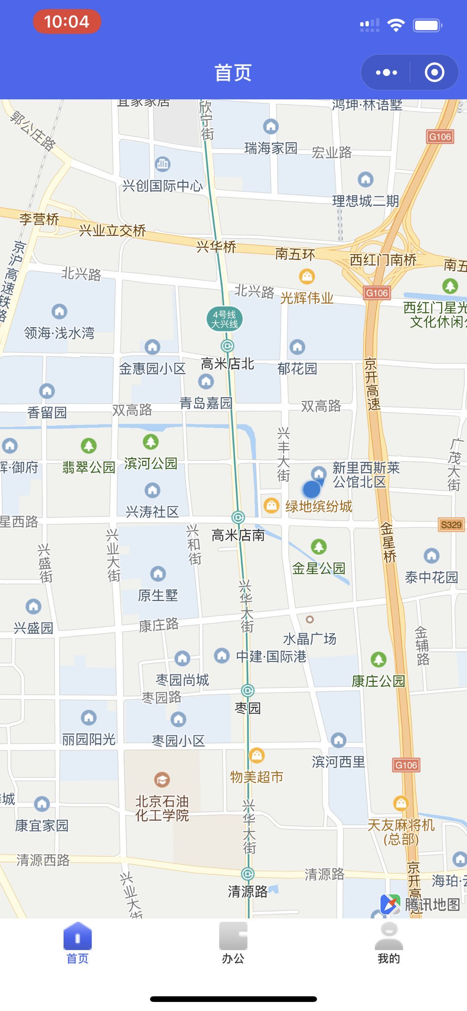 

图4